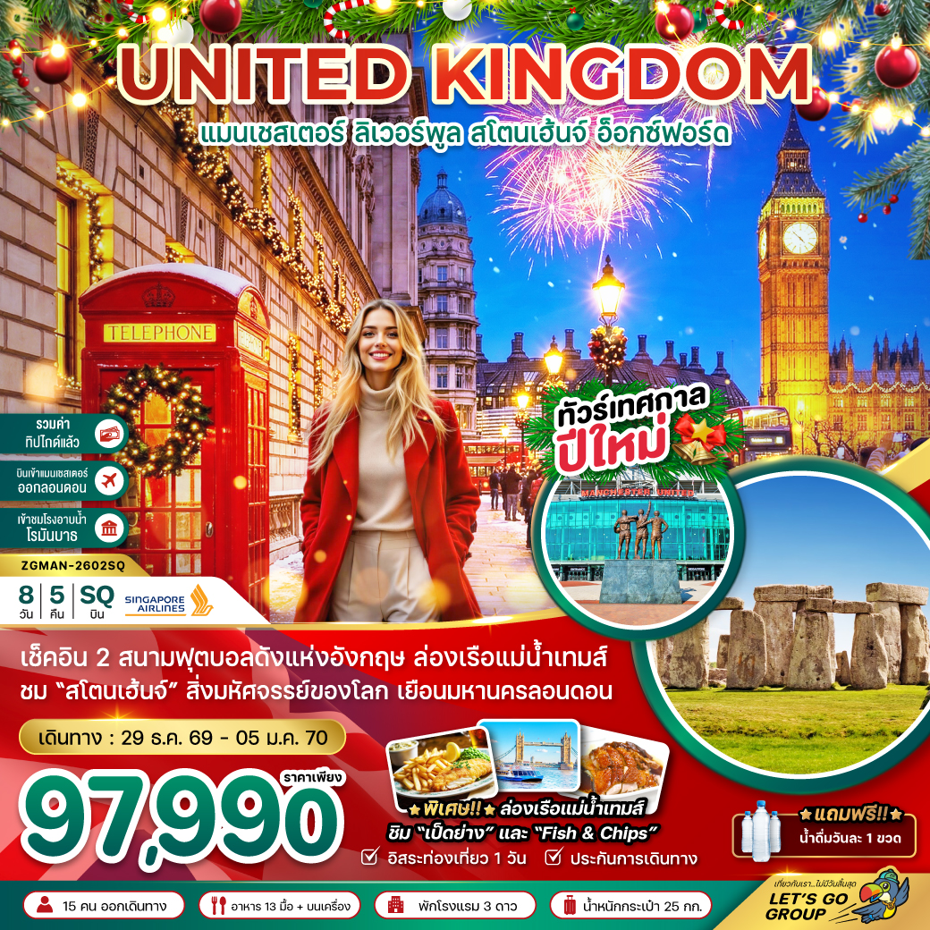

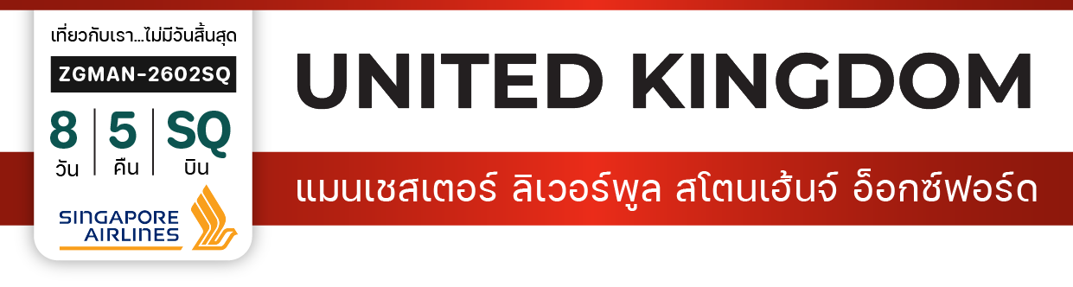





ราคาเพียง
97,9900
บาท
น้ำหนักกระเป๋า 25 KG
อาหาร 13 มื้อ+บนเครื่อง
โปรแกรมเดินทาง 8 วัน 5 คืน Singapore Airlines (SQ)
29 ธ.ค. 69 – 05 ม.ค. 70
ไฟล์ทบิน
เวลาออก
เวลาถึง
SQ719
21:10
00:40+1
BKK
SIN
ไฟล์ทบิน
เวลาออก
เวลาถึง
SQ302
02:10
08:35
SIN
MAN
ไฟล์ทบิน
เวลาออก
เวลาถึง
SQ319
20:35
17:40+1
LHR
SIN
ไฟล์ทบิน
เวลาออก
เวลาถึง
SQ720
18:35
20:00
SIN
BKK

วันที่ | โปรแกรมทัวร์ | อาหาร |  |  | โรงแรม
วันที่ | โปรแกรมทัวร์ | เช้า | เที่ยง | เย็น | โรงแรม
1 | สนามบินสุวรรณภูมิ ประเทศไทย – สนามบินชางงี ประเทศสิงคโปร์ | - |  |  | -
2 | สนามบินชางงี ประเทศสิงคโปร์ – สนามบินแมนเชสเตอร์ ประเทศอังกฤษ –  เมืองแมนเชสเตอร์ – สนามฟุตบอลโอลด์แทรฟฟอร์ด – เมืองลิเวอร์พูล –  สนามฟุตบอลแอนฟิลด์ – เดอะ ทรี เกรซ – ย่านอัลเบิร์ต ด็อกค์ |  |  |  | Liverpool Area Hotel  หรือเทียบเท่า
3 | เมืองลิเวอร์พูล – เมืองสแตรทฟอร์ด อัพพอน เอวอน – บ้านของวิลเลี่ยมเช็คสเปียร์ – โบสถ์โฮลี่ – Bicester Village Outlet |  |  |  | Bicester Area Hotel  หรือเทียบเท่า
4 | เมืองออกซ์ฟอร์ด - มหาวิทยาลัยออกซ์ฟอร์ด – วิทยาลัยไครสต์เชิร์ช –  มหาวิหารไครสต์เชิร์ช – เมืองบาธ – มหาวิหารบาธ – โรงอาบน้ำโรมันโบราณ |  | Afternoon  Tea |  | Bath Area Hotel  หรือเทียบเท่า
5 | เมืองซาลส์บัวรี่ – อนุสาวรีย์เสาหินสโตนเฮ้นจ์ – เมืองลอนดอน –  พระราชวังบ้ัคกิ้งแฮม – พระราชวังเวสต์มินสเตอร์ – หอนาฬิกาบิ๊กเบน |  | Fish& Chips |  | London Area Hotel  หรือเทียบเท่า
6 | เมืองลอนดอน – อิสระท่องเที่ยวหรือพักผ่อนที่เมืองลอนดอนตามอัธยาศัยแบบเต็มวัน |  |  |  | London Area Hotel  หรือเทียบเท่า
7 | เมืองลอนดอน – ล่องเรือแม่น้ำเทมส์ – ย่านพิคคาดิลลี่ เซอร์คัส – สนามบินลอนดอนฮีทโธรว์ ประเทศอังกฤษ – สนามบินชางงี ประเทศสิงคโปร์ |  | เป็ดย่าง |  | -
8 | สนามบินชางงี ประเทศสิงคโปร์ สนามบินสุวรรณภูมิ ประเทศไทย |  | - |  | -
***รายการทัวร์ข้างต้นอาจมีการสลับปรับเปลี่ยนตามความเหมาะสมโดยจะคำนึงถึงความปลอดภัยและผลประโยนชน์ของผู้เดินทางเป็นหลัก***


อัตราค่าบริการ
วันเดินทาง | ราคาทัวร์/ท่าน  พักห้องละ 2-3 ท่าน | ราคาทัวร์เด็ก/ท่าน  (อายุไม่เกิน 11 ปี) | ราคาทัวร์ไม่รวม  ตั๋วเครื่องบิน | ราคา  ห้องพักเดี่ยว
29 ธ.ค. 2569 – 05 ม.ค. 2570  (วันขึ้นปีใหม่) | 97,990 | 97,990 | 77,990 | 18,000
อัตราค่าบริการสำหรับ เด็กอายุไม่เกิน 2 ปี ณ วันเดินทางกลับ (Infant) ท่านละ 20,000 บาท
อัตรานี้รวมค่าทิปคนขับรถ และ หัวหน้าทัวร์เรียบร้อยแล้ว
ราคาทัวร์ข้างต้นไม่รวมค่าวีซ่าประเทศอังกฤษ (ยื่นแบบปกติ) ราคา 8,500 บาท
การยื่นวีซ่าแบบปกติของประเทศอังกฤษใช้เวลาในการพิจารณาประมาณ 20 - 35 วันทำการ
ราคาทัวร์ข้างต้นไม่รวมค่าวีซ่าประเทศอังกฤษ (ยื่นวีซ่าแบบด่วน) ใช้เวลาพิจารณา 5-10 วันทำการ ราคาประมาณ 15,xxx บาท
โดยเจ้าหน้าที่ของบริษัทฯ อำนวยความสะดวกในการยื่น และให้คำแนะนำแก่ท่าน

สำคัญโปรดอ่าน
- กรุณาทำการจองล่วงหน้าก่อนเดินทางอย่างน้อย 45 วัน พร้อมชำระเงินมัดจำและค่าวีซ่า ท่านละ 46,500 บาท/ท่าน และชำระส่วนที่เหลือ 30 วัน ก่อนการเดินทาง กรณีวันเดินทางน้อยกว่า 21 วัน ต้องชำระค่าทัวร์เต็มจำนวน 100% เท่านั้น
- อัตราค่าบริการนี้ จำเป็นต้องมีผู้เดินทาง จำนวน 15 ท่านขึ้นไป ในแต่ละคณะ กรณีที่มีผู้เดินทางไม่ถึงตามจำนวนที่กำหนด ทางบริษัทฯ ขอสงวนสิทธิ์ในการเลื่อนการเดินทาง หรือเปลี่ยนแปลงอัตราค่าบริการ (ปรับราคาเพิ่มขึ้น เพื่อให้คณะได้ออกเดินทาง ตามความต้องการ)
- ท่านที่ต้องออกบัตรโดยสารภายในประเทศ (ตั๋วเครื่องบิน, รถทัวร์, รถไฟ) กรุณาสอบถามที่เจ้าหน้าที่ทุกครั้งก่อนทำการออกบัตรโดยสาร เนื่องจากสายการบินอาจมีการปรับเปลี่ยนไฟล์ท หรือ เวลาบิน โดยไม่แจ้งให้ทราบล่วงหน้า และการแนะนำจากเจ้าหน้าที่เป็นเพียงการแนะนำเท่านั้น
- นักท่องเที่ยวที่ต้องการเดินทางโปรแกรมข้างต้นควรทำการจอง และ ส่งเอกสารเพื่อขอวีซ่าหมู่คณะก่อนเดินทางอย่างน้อย 45 วัน วันหยุดนักขัตฤกษ์ 60 วัน หากระยะเวลาน้อยกว่าที่ระบุไว้ข้างต้น ขอสงวนสิทธิ์ในการขอวีซ่าประเภทอื่นซึ่งอาจมีค่าใช้จ่ายเพิ่ม หรือมีผลต่อการพิจารณาวีซ่าของท่าน

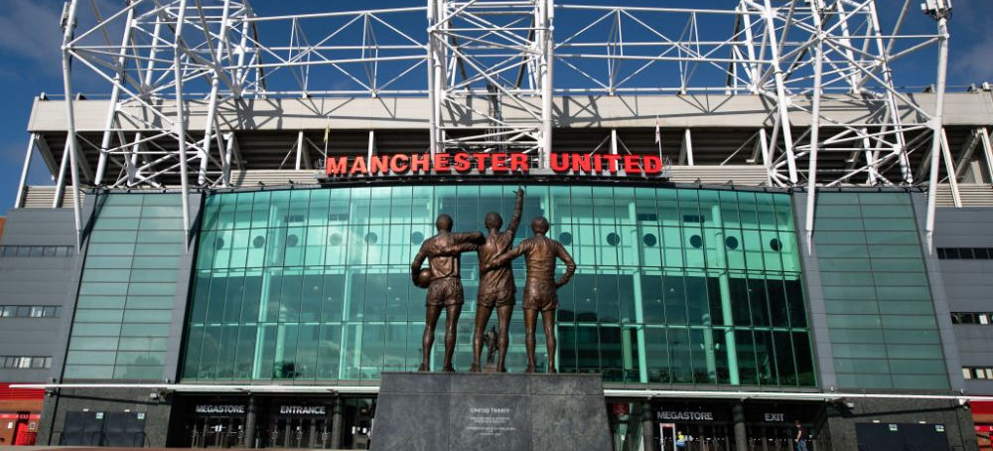
Day1 สนามบินสุวรรณภูมิ ประเทศไทย – สนามบินชางงี ประเทศสิงคโปร์

18.00 นัดหมายพร้อมกันที่ สนามบินสุวรรณภูมิ ประเทศไทย โปรดสังเกตุป้าย เลทส์โกกรุ๊ป พบเจ้าหน้าที่คอยให้การต้อนรับพร้อมอำนวยความสะดวกเช็คอินให้แก่ท่าน
21.10 ออกเดินทางสู่ สนามบินชางงี ประเทศสิงคโปร์ โดยสายการบิน Singapore Airlines เที่ยวบินที่ SQ719 (บริการอาหารและเครื่องดื่ม)

Day2 สนามบินชางงี ประเทศสิงคโปร์ – สนามบินแมนเชสเตอร์ ประเทศอังกฤษ – เมืองแมนเชสเตอร์ –
สนามฟุตบอลโอลด์แทรฟฟอร์ด –วิหารแมนเชสเตอร์ – ศาลาว่าการเมืองแมนเชสเตอร์ – เมืองลิเวอร์พูล –
สนามฟุตบอลแอนฟิลด์ - มหาวิหารแห่งเมืองลิเวอร์พูล – เดอะ ทรี เกรซ – ย่านอัลเบิร์ต ด็อกค์

00.40+1 เดินทางถึง สนามบินชางงี ประเทศสิงคโปร์ และรอต่อเครื่อง
02.10 นำท่านออกเดินทางสู่ สนามบินแมนเชสเตอร์ เมืองแมนเชสเตอร์ ประเทศอังกฤษ โดยสายการบิน Singapore Airlines เที่ยวบินที่ SQ302 (บริการอาหารและเครื่องดื่ม) ใช้เวลาในการเดินทาง ประมาณ 13 ชั่วโมง
08.35 เดินทางถึง สนามบินแมนเชสเตอร์ ประเทศอังกฤษ ผ่านการตรวจคนเข้าเมืองรับสัมภาระผ่านจุดคัดกรองตามระเบียบของสนามบิน
นำท่านเดินทางสู่ เมืองแมนเชสเตอร์ (Manchester) ตั้งอยู่ทางตอนเหนือของประเทศอังกฤษ จัดเป็นเมืองใหญ่และมีประชากรมากอันดับสองรองจากลอนดอน เมืองนี้เจริญรุ่งเรืองจากการผลิตสิ่งทอในช่วงการปฏิวัติอุตสาหกรรม ทำให้แมนเชสเตอร์กลายเป็นเมืองอุตสาหกรรมแห่งแรกของโลก นำท่านถ่ายภาพเป็นที่ระลึกด้านหน้า สนามฟุตบอลโอลด์แทรฟฟอร์ด (Old Trafford Stadium) ของสโมสรแมนเชสเตอร์ยูไนเต็ด (ไม่รวมตั๋วเข้าชม) สนามแห่งนี้มีสมญานามว่า “โรงละครแห่งความฝัน” (Theatre of Dreams) ซึ่งมีจำนวนความจุผู้ชมได้ถึง 74,140 ที่นั่ง โอลด์แทรฟฟอร์ดเป็นสนามกีฬาของสโมสรที่มีขนาดใหญ่ที่สุดในสหราชอาณาจักร เป็นสนามฟุตบอลขนาดใหญ่เป็นอันดับที่ 2 ของประเทศและใหญ่เป็นอันดับที่ 8 ในทวีปยุโรปพร้อมชมพิพิธภัณฑ์ ความเป็นมาของสนามฟุตบอล อันยิ่งใหญ่แห่งนี้ มีเวลาให้ท่านเลือกซื้อสินค้าลิขสิทธิ์ประจำทีมแมนเชสเตอร์ได้ตามอัธยาศัย ** ทางบริษัทฯ ขอสงวนสิทธิ์กรณีเหตุสุดวิสัยไม่สามารถเข้าชมสนามได้ เช่น มีการแข่งขัน, มีการฝึกซ้อมก่อนการแข่งขัน ณ วันเดินทาง หรือกรณีต่างๆตามเงื่อนไขของสนามฟุตบอล** ท่านจำเป็นต้องจองก่อนล่วงหน้า เพราะอาจจำกัดจำนวนผู้เข้าชมในแต่ละวันได้ ราคาค่าเข้าชมและรายละเอียดการจองที่ https://www.manutd.com/en/visit-old-trafford/museum-stadium-tours

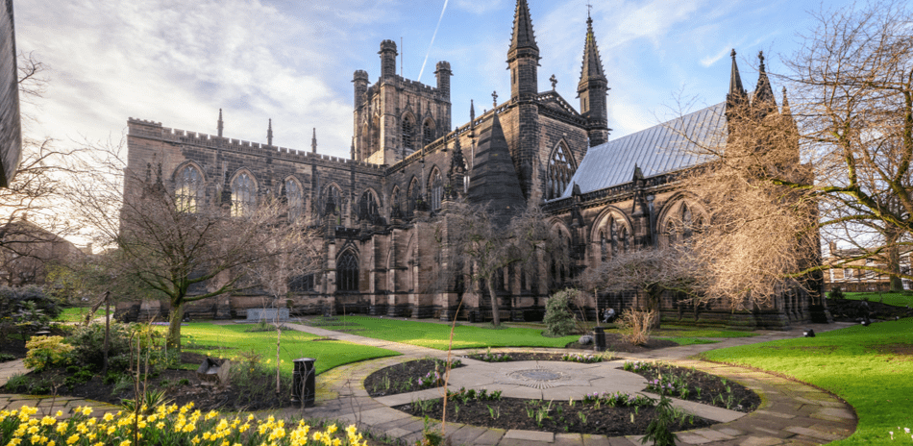

นำท่านเก็บภาพภายนอก มหาวิหารเชสเตอร์ (Chester Cathedral) มหาวิหารเชสเตอร์" สัญลักษณ์ประวัติศาสตร์แห่งเมืองเชสเตอร์
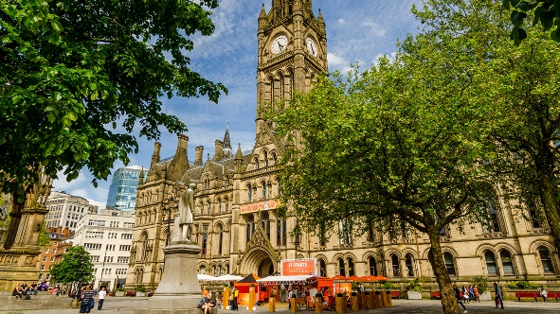
มหาวิหารเชสเตอร์ (Chester Cathedral) ตั้งอยู่ในเมืองเชสเตอร์ (Chester) ประเทศอังกฤษ เป็นสถาปัตยกรรมที่มีความสำคัญและสวยงามมากมาย เริ่มสร้างในปี ค.ศ. 1092 โดยพระเจ้าเฮนรีที่ 1 (Henry I) แห่งอังกฤษเพื่อใช้เป็นโบสถ์ของนักบวช และในภายหลังได้พัฒนาเป็นมหาวิหารที่มีรูปแบบสถาปัตยกรรมในแบบโกธิก (Gothic) ที่เป็นเอกลักษณ์ ภายในมีภาพวาดสวยงามและหน้าต่างกระจกสีที่สะท้อนแสงได้อย่างงดงาม นอกจากนี้ ยังเป็นที่เก็บสมบัติทางประวัติศาสตร์และศาสนา รวมถึงโครงสร้างที่หลากหลายที่สะท้อนถึงการเปลี่ยนแปลงทางสถาปัตยกรรมในช่วงเวลาที่ต่างกัน จากนั้นนำท่านถ่ายภาพด้านนอก ศาลาว่าการเมืองแมนเชสเตอร์ (Manchester City Hall) ตั้งอยู่ใจกลางเมืองห่างจากจัตุรัสอัลเบิร์ตไม่มากนัก เป็นอาคารที่มีความเก่าเเก่เเละบอกเล่าเรื่องราวของเมืองแมนเชสเตอร์ ได้เป็นอย่างดี อีกทั้งได้รับความสนใจจากบรรดานักท่องเที่ยวที่มาเที่ยวชมความสวยงามของเมืองเเห่งนี้กันอย่างมากมาย

เที่ยง บริการอาหารเที่ยง ณ ภัตตาคาร (1)
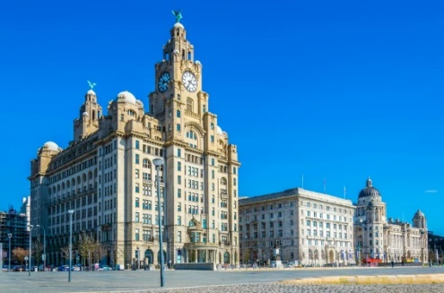

นำท่านเดินทางสู่ เมืองลิเวอร์พูล (Liverpool) (ใช้เวลาเดินทางประมาณ 1.30 ชม.) เมืองถิ่นกำเนิด วงเดอะบีทเทิล (The Beatles) ความรุ่งเรืองของลิเวอร์พูล มาจากการเป็นเมืองท่าในคริสต์ศตวรรษที่ 18 การติดต่อค้าขายยิ่งทำให้เศรษฐกิจเติบโตมากยิ่งขึ้น เมืองลิเวอร์พูล ได้รับการขึ้นทะเบียนให้เป็นมรดกโลกโดยยูเนสโกเมื่อปี ค.ศ. 2004

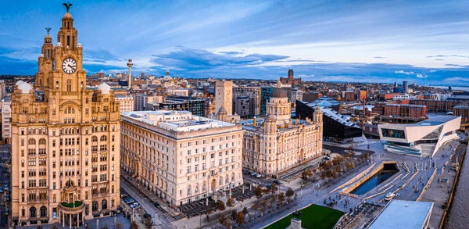
เที่ยง บริการอาหารเที่ยง ณ ภัตตาคาร (1)
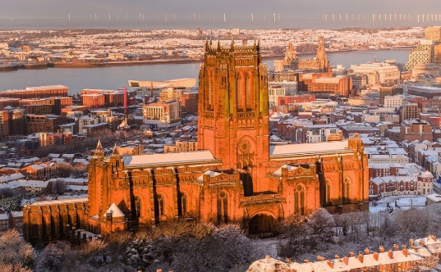
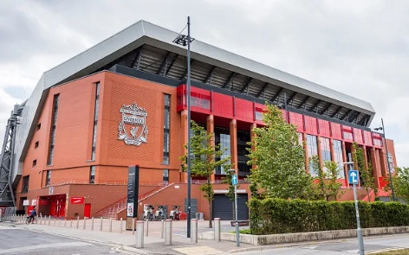
นำท่านถ่ายภาพด้านนอก มหาวิหารลิเวอร์พูล (Liverpool Cathedral) เป็นหนึ่งในสถานที่สำคัญและมีชื่อเสียงที่สุดในเมืองลิเวอร์พูล เป็นมหาวิหารที่มีขนาดใหญ่ที่สุดในสหราชอาณาจักรและเป็นหนึ่งในสถาปัตยกรรมทางศาสนาที่สวยงามที่สุดในยุโรปออกแบบ: ออกแบบโดย เซอร์ กิลเบิร์ต สก็อตต์ (Sir Giles Gilbert Scott) ซึ่งเป็นสถาปนิกที่มีชื่อเสียงและยังออกแบบสถานที่สำคัญอื่น ๆ เช่น เซนต์ พัลส์ แคทเธดรัล (St. Paul's Cathedral) ในลอนดอนสไตล์สถาปัตยกรรม: มหาวิหารลิเวอร์พูลได้รับการออกแบบในสไตล์ โกธิก (Gothic) ซึ่งมีลักษณะเฉพาะตัวที่สูงใหญ่และละเอียดอ่อน ลักษณะเด่นของมหาวิหาร ขนาดใหญ่และความสูง:มหาวิหารลิเวอร์พูลมีความยาวประมาณ 189 เมตร และสูงจากพื้นถึงยอดหอระฆังประมาณ 101 เมตร ซึ่งทำให้มันเป็นหนึ่งในอาคารศาสนาที่สูงที่สุดในยุโรป

นำท่านถ่ายภาพเป็นที่ระลึกด้านหน้า สนามฟุตบอลแอนฟิลด์ (Anfield Stadium) สนามเหย้าของทีมสโมสรลิเวอร์พูล (ไม่รวมค่าเข้ามชม) ยอดทีมแห่งถิ่นเมอร์ซี่ไซด์ พร้อมเลือกซื้อสินค้าของที่ระลึกจากทีมหงส์แดง** ทางบริษัทฯ ขอสงวนสิทธิ์กรณีเหตุสุดวิสัยไม่สามารถเข้าชมสนามได้ เช่น มีการแข่งขัน, มีการฝึกซ้อมก่อนการแข่งขัน ณ วันเดินทาง หรือกรณีต่างๆตามเงื่อนไขของสนามฟุตบอล** ท่านจำเป็นต้องจองก่อนล่วงหน้า เพราะอาจจำกัดจำนวนผู้เข้าชมในแต่ละวันได้ ราคาค่าเข้าชมและรายละเอียดการจองที่ https://www.liverpoolfc.com/tickets/tickets-availability
นำท่านชม เดอะ ทรี เกรซ (The Three Graces) อาคารเก่าแก่ 3 หลัง สัญลักษณ์ของเมืองลิเวอร์พูล ซ้ายมือสุดคือ ที่ทำการของการท่าเรือลิเวอร์พูล (Port of Liverpool Building) อาคารกลางคือ อาคารของบริษัทเดินเรือคูนาร์ด (Cunard Building) ส่วนขวามือสุดคือ อาคารสำนักงาน สร้างด้วยคอนกรีตแบบหลายชั้นอาคารแรกที่สร้างในประเทศอังกฤษ Royal Liver Building หนึ่งในอาคารที่เคยได้ชื่อว่า เป็นอาคารที่สูงที่สุดในยุโรป
นำท่านชม ย่านอัลเบิร์ต ด็อกค์ (Albert Dock) หรือ ท่าเรืออัลเบิร์ต ด็อกค์ (Albert Dock Port) เป็นชื่อของย่านตึกอิฐแดงเก่าแก่สวยงาม อาคารเหล่านี้เป็นอาคารเก่าแก่ที่ก่อสร้างด้วยอิฐปูนแห่งแรกๆ ในประเทศอังกฤษ โดยเปิดใช้งานในปี ค.ศ. 1846 เพื่อใช้เป็นท่าเรือและโกดังขนถ่ายสินค้า หลังจากที่ปิดทำการจากการเป็นท่าเรือได้รับการปรับปรุงใหม่จนกลายเป็นสถานที่ท่องเที่ยวสำคัญในเมืองลิเวอร์พูล

ค่ำ บริการอาหารค่ำ ณ ภัตตาคาร (2)
ที่พัก Liverpool Area Hotel ระดับ 3 ดาว หรือระดับเทียบเท่า

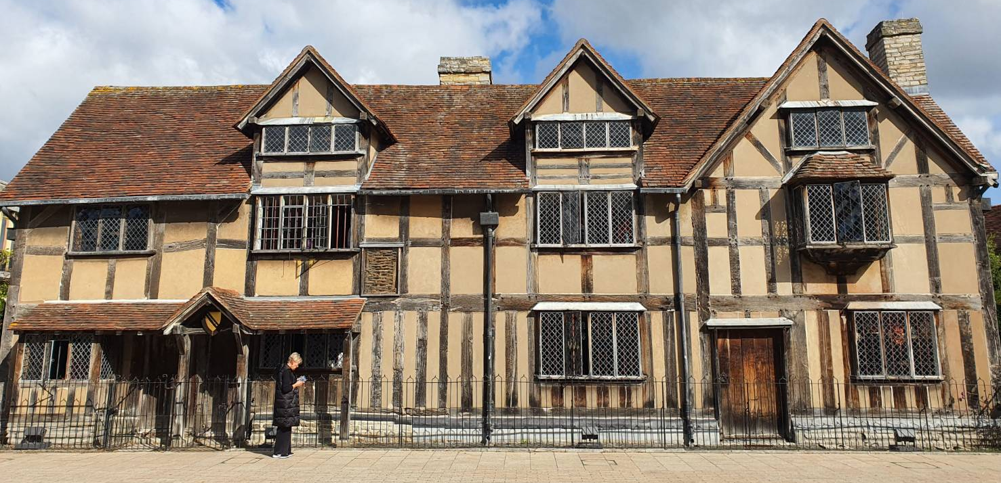

Day3 เมืองลิเวอร์พูล – เมืองสแตรทฟอร์ด อัพพอน เอวอน – บ้านของวิลเลี่ยมเช็คสเปียร์ - โบสถ์โฮลี่ – Bicester Village Outlet

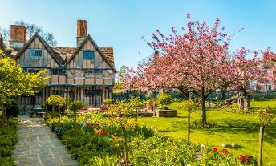
เช้า บริการอาหารเช้า ณ ห้องอาหารของโรงแรม (3)
นำท่านเดินทางสู่ เมืองสแตรทฟอร์ด อัพพอน เอวอน (Stratford Upon Avon) (เดินทางประมาณ 3 ชม.) เป็นเมืองสำคัญด้านวรรณกรรมของประเทศอังกฤษ ที่ตั้งอยู่ริมฝั่งแม่น้ำ เอวอน เป็นบ้านเกิดของวิลเลี่ยม เช็คสเปียร์ (William Shakespeare)
นำท่านถ่ายภาพด้านนอก บ้านของวิลเลี่ยม เช็คสเปียร์ (Nash’s House William Shakespeare House) สัมผัสชีวิตความเป็นอยู่ของกวีเอกในอดีต
นำท่านชม โบสถ์โฮลี่ (Holy Trinity Church) โบสถ์เก่าแก่ตั้งอยู่ริมแม่น้ำเอวอนอันเงียบสงบและสถานที่ในประวัติศาสตร์ที่เกี่ยวข้องกับกวีเอกผู้นี้

เที่ยง บริการอาหารเที่ยง ณ ภัตตาคาร (4)

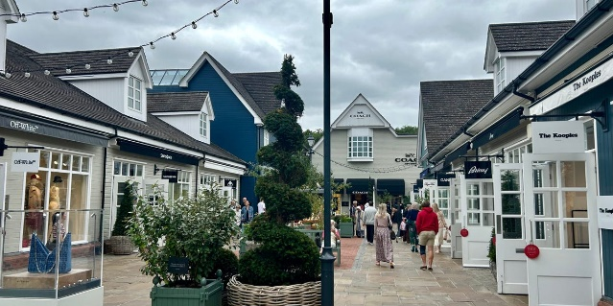
นำท่านเดินทางสู่ Bicester Village Outlet (เดินทางประมาณ 1.30 ชม.) แหล่ง ช้อปปิ้งที่ใหญ่ที่สุดแห่งหนึ่งของอังกฤษ ภายในมีร้านค้าแบรนด์เนมต่างๆ หลากหลายแบรนด์ดังให้ท่านได้เลือกสรร อาทิ Balenciaga, Valentino, MCM, Ermenegildo Zegna, Alberta Ferretti, Shanghai Tang, Dior, Giorgio Armani, Dolce & Gabrana, Bottega Veneta, Bvlgari, Fendi ฯลฯ อิสระให้ท่านได้เลือกซื้อสินค้าตามอัธยาศัย

ค่ำ ** อิสระอาหารค่ำเพื่อสะดวกแก่การเดินทางท่องเที่ยว **
ที่พัก Bicester Area Hotel ระดับ 3 ดาว หรือระดับเทียบเท่า

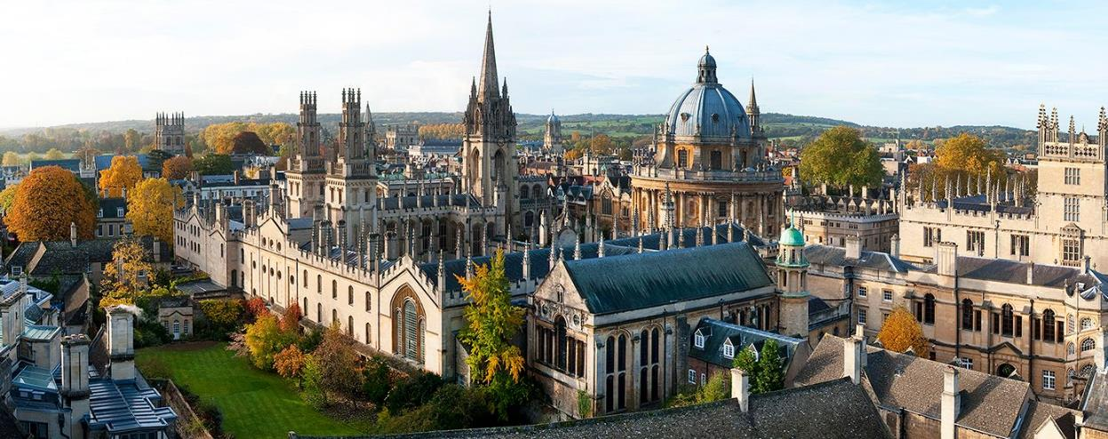
Day4 เมืองออกซ์ฟอร์ด - มหาวิทยาลัยออกซ์ฟอร์ด – วิทยาลัยไครสต์เชิร์ช – มหาวิหารไครสต์เชิร์ช – เมืองบาธ – มหาวิหารบาธ –
โรงอาบน้ำโรมันโบราณ

เช้า บริการอาหารเช้า ณ ห้องอาหารของโรงแรม (5)

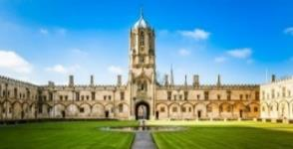
นำท่านเดินทางสู่ เมืองออกซ์ฟอร์ด (Oxford) (การเดินทางประมาณ 1 ชม.) เป็นเมืองที่เป็นที่รู้จักกันในนามเมืองแห่งมหาวิทยาลัยของอังกฤษ ชื่อเมืองตั้งตามมหาวิทยาลัยออกซ์ฟอร์ด
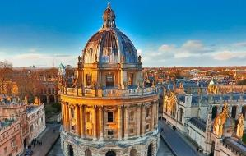
นําท่านเดินทางสู่ มหาวิทยาลัยออกซ์ฟอร์ด (Oxford University) เป็นมหาวิทยาลัยเก่าแก่ที่ใช้ภาษาอังกฤษเป็นภาษาแม่ในการเรียนการสอน โดยเปิดสอนมานานนับ 900 ปี โดยไม่มีหลักฐานประวัติการก่อตั้งมหาวิทยาลัยที่แน่นอน และประวัติศาสตร์ที่ยาวนานนับเป็นเวลามากกว่า 9 ศตวรรษของสถาบันแห่งนี้ ชื่อเสียงทางด้านการศึกษา , งานวิจัย , การค้นพบสิ่งใหม่ๆ และการประสบความสำเร็จของศิษย์เก่าที่สร้างชื่อเสียงที่มีมาตลอด ทำให้ผู้คนทั้งโลกต่างยกย่องให้เป็นมหาวิทยาลัยที่ใครก็ต่างใฝ่ฝันอยากที่จะมาเรียนที่มหาวิทยาลัยแห่งนี้

นําท่านชม วิทยาลัยไครสต์เชิร์ช (Christ Church College) หรือไครสต์เชิร์ชคอลเลจ (Christ Church College) วิทยาลัยที่ใหญ่และงามสง่าที่สุดของเมืองอ็อกซ์ฟอร์ด มีชื่อเรียกกันง่ายๆว่า เดอะเฮ้าส์ (The House) ก่อตั้งในปี 1525 โดยพระคาร์ดินัลวูลซีย์
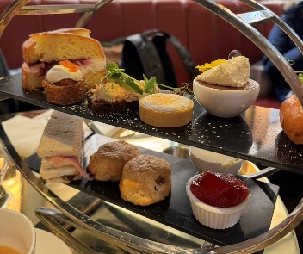
นำท่านชม มหาวิหารไครสต์เชิร์ช (Christ Church Cathedral) เป็นอาคารที่สร้างด้วยหิน สีทองและเป็นสถาปัตยกรรมที่สวยงามน่าประทับใจที่สุดของประเทศอังกฤษ สร้างขึ้นในสมัยพระเจ้าเฮนรี่ที่ 8

เที่ยง บริการอาหารเที่ยง ณ ภัตตาคาร (6)
พิเศษ... Afternoon Tea ดื่มด่ำบรรยากาศแบบผู้ดีอังกฤษแท้

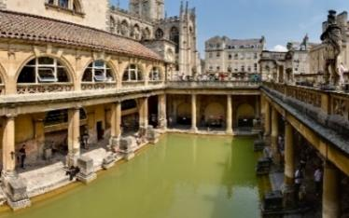
นำท่านเดินทางสู่ เมืองบาธ (Bath) (เดินทางประมาณ 2 ชม.)
นำท่านเข้าชม มหาวิหารบาธ (Bath Abbey) และบริเวณ โรงอาบน้ำโรมันโบราณ (Roman Baths) ถือเป็นโรงอาบน้ำโรมันขนาดใหญ่ในสมัยโบราณที่ได้รับการอนุรักษ์และดูแลเป็นอย่างดี ภายในแบ่งออกเป็นโซนหลักๆ 4 โซน ซึ่งแหล่งน้ำแร่แห่งนี้ถูกค้นพบตั้งแต่สมัยชาวโรมันบุกเข้ามายึดเกาะอังกฤษ และถือเป็น 1 ใน 7 สิ่งมหัศจรรย์ทางธรรมชาติของตะวันตกอีกด้วย
ค่ำ บริการอาหารค่ำ ณ ภัตตาคาร (7)
ที่พัก Bath Area Hotel ระดับ 3 ดาว หรือระดับเทียบเท่า *หากที่พักเมืองดังกล่าวเต็มทุกห้องพัก ทางเราขอเสนอโรงแรมในระดับเดียวกันโดยรอบเมืองดังกล่าวเป็นการทดแทน โดยทางบริษัทคำนึงผลประโยชน์ของลูกค้าเป็นสำคัญ*

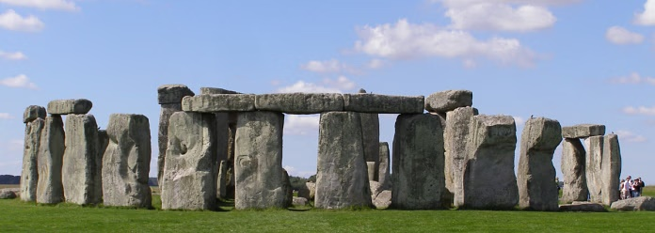
Day5 เมืองซาลส์บัวรี่ – อนุสาวรีย์เสาหินสโตนเฮ้นจ์ – เมืองลอนดอน – พระราชวังบ้ัคกิ้งแฮม – พระราชวังเวสต์มินสเตอร์ –
หอนาฬิกาบิ๊กเบน

เช้า บริการอาหารเช้า ณ ห้องอาหารของโรงแรม (8)
นำท่านเดินทางสู่ เมืองซาลิสบัวรี่ (Salisbury) (ใช้เวลาเดินทางประมาณ 1.30 ชั่วโมง) ประเทศอังกฤษ เป็นที่ตั้งของอนุสาวรีย์อันลึกลับ

เสาหินสโตนเฮ้นจ์ นำท่านเข้าชมในรั้วอาณาเขตที่ตั้งของ อนุสาวรีย์เสาหินสโตนเฮ้นจ์ (Stonehenge) มีอายุกว่า 5,000 ปี เป็นกลุ่มแท่งหินขนาดใหญ่ตั้งอยู่กลางทุ่งราบกว้างใหญ่ ตัวอนุสรณ์สถานประกอบด้วยแท่งหินขนาดยักษ์ 112 ก้อน ตั้งเรียงกันเป็นวงกลมซ้อนกัน 3 วง นักโบราณคดีเชื่อว่ากลุ่มกองหินนี้ถูกสร้างขึ้นจากที่ไหนสักแห่งเมื่อประมาณ 3,000 – 2,000 ปีก่อนคริสตกาล แท่งหินที่มีน้ำหนักกว่า 30 ตัน ดังนั้นจึงสันนิษฐานว่าผู้สร้างต้องทำการชักลากแท่งหินยักษ์ทั้งหมดมาจากที่อื่น ซึ่งคาดว่าน่าจะมาจาก "ทุ่งมาร์ลโบโร" ที่อยู่ไกลออกไป 40 กิโลเมตร ที่นี่ได้รับการขึ้นทะเบียนให้เป็นมรดกโลกโดยองค์การยูเนสโกเมื่อปี ค.ศ. 1986
เที่ยง บริการอาหารเที่ยง ณ ภัตตาคาร (9) พิเศษเมนู ฟิชแอนด์ชิปส์
นำท่านเดินทางสู่ เมืองลอนดอน (London) (เดินทางประมาณ 2.30 ชม.) นำท่านถ่ายรูปด้านนอก
พระราชวังบักกิงแฮม (Buckingham Palace) เดิมชื่อคฤหาสน์บักกิงแฮม (Buckingham House) เป็นพระราชวังที่เป็นที่ประทับเป็นทางการของราชวงศ์อังกฤษ เป็นสถานที่ที่ใช้สำหรับการเลี้ยงรับรองของรัฐและยังเป็นสิ่งดึงดูดนักท่องเที่ยวสำคัญที่หนึ่งของเมือง พระราชวังบักกิงแฮมกลายมาเป็นพระราชฐานที่ประทับอย่างเป็นทางการของราชวงศ์อังกฤษเมื่อสมเด็จพระราชินีนาถวิกตอเรียขึ้นครองราชย์เมื่อปี ค.ศ. 1837 นำท่านถ่ายรูปด้านนอก พระราชวังเวสต์มินสเตอร์ (Westminster Palace) หรือ ตึกรัฐสภาเวสต์มินสเตอร์ (Houses of Parliament) เป็นสถานที่ ที่สภาสองสภาของรัฐสภาแห่งสหราชอาณาจักร (สภาขุนนางและสภาสามัญชน) ใช้ประชุม พระราชวังตั้งอยู่บนฝั่งเหนือของแม่น้ำเทมส์ในนครเวสต์มินสเตอร์ของเมืองลอนดอน พระราชวังเวสต์มินสเตอร์สร้างในปี ค.ศ. 1016 มีห้องทั้งหมดด้วยกันประมาณ 1,100 ห้อง ได้รับการขึ้นทะเบียนให้เป็นมรดกโลกโดยองค์กรยูเนสโก เมื่อปี ค.ศ. 1987 และยังเป็นที่ตั้งของ หอนาฬิกาบิ๊กเบน (Big Ben / Elizabeth Tower) อันเป็นสัญลักษณ์ของประเทศอังกฤษ ตีบอกเวลาทุกหนึ่งชั่วโมง เป็นนาฬิกาที่มีหน้าปัดใหญ่ที่สุดในโลก

ค่ำ บริการอาหารค่ำ ณ ภัตตาคาร (10)
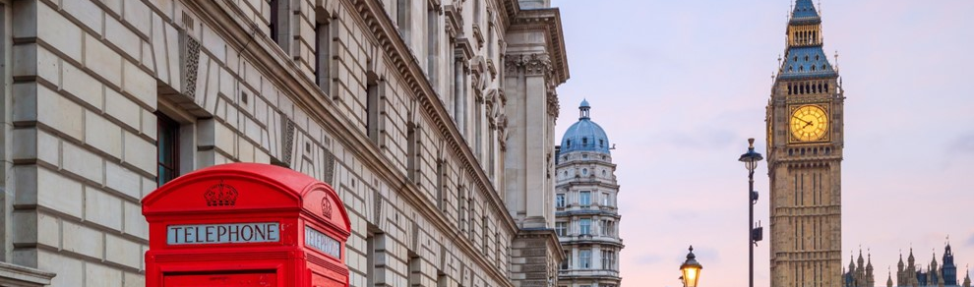
ที่พัก London Area Hotel ระดับ 3 ดาว หรือระดับเทียบเท่า *หากที่พักเมืองดังกล่าวเต็มทุกห้องพัก ทางเราขอเสนอโรงแรมในระดับเดียวกันโดยรอบเมืองดังกล่าวเป็นการทดแทน โดยทางบริษัทคำนึงผลประโยชน์ของลูกค้าเป็นสำคัญ*
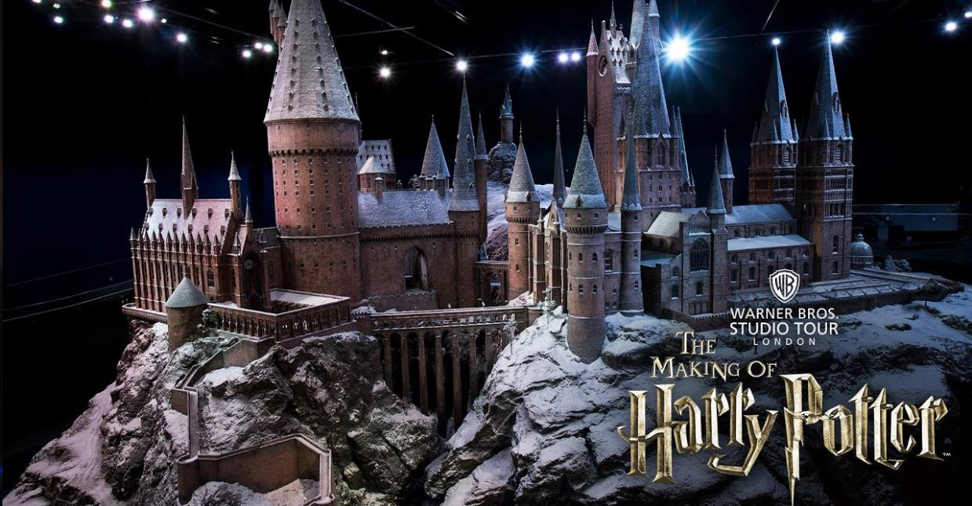
Day6 เมืองลอนดอน – อิสระท่องเที่ยวหรือพักผ่อนที่เมืองลอนดอนตามอัธยาศัยแบบเต็มวัน

เช้า บริการอาหารเช้า ณ ห้องอาหารของโรงแรม (11)
อิสระท่องเที่ยวหรือพักผ่อนที่เมืองลอนดอนตามอัธยาศัยแบบเต็มวัน (ไม่มีบริการรถโค้ช) หัวหน้าทัวร์แนะนำวิธีการเดินทางเบื้องต้น ทั้งนี้ท่านควรเตรียมความพร้อมวางแผนการเดินทางล่วงหน้าก่อนถึงวันเดินทาง เพื่อประโยชน์สูงสุดของท่าน
แนะนำการเดินทาง
- ทดลองใช้ระบบขนส่งสาธารณะของชาวเมืองลอนดอน โดยรถไฟใต้ดินหรือทูป (Tube) เที่ยวชมเมืองและวิถีชีวิตของชาวลอนดอนเนอร์ (Londoner) ** ค่าบัตรโดยสารเริ่มต้น 15 ปอนด์ หรือคำนวณเงินไทยประมาณ 675 บาท (ชนิด One Day Pass) ขึ้นอยู่กับประเภทของบัตร **
- ทดลองนั่งรถเมล์ 2 ชั้น หรือลอนดอนแท็กซี่ เพื่อเที่ยวชมเมืองและวิถีชีวิตของชาวลอนดอนเนอร์ (Londoner) ** ค่าบัตรโดยสาร เริ่มต้น ประมาณ 15 ปอนด์ หรือคำนวณเป็นเงินไทยประมาณ 675 บาท ขึ้นอยู่กับประเภทของแพ็คเกจ **
แนะนำสถานที่ท่องเที่ยว (โปรดตรวจสอบวันอิสระกับบริษัททัวร์ทุกครั้งก่อนทำการจองสถานที่ท่องเที่ยว)
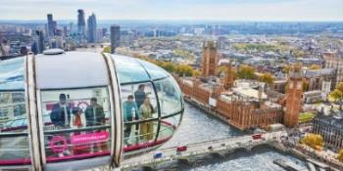
- ขึ้นชมความสวยงามของเมืองลอนดอนบน ชิงช้าสวรรค์ลอนดอน อาย (London Eye) หรือที่รู้จักในชื่อของ มิลเลเนียม วีล (Millennium Wheel) เป็นชิงช้าสวรรค์ที่สูงที่สุดในทวีปยุโรป มีความสูงอยู่ที่ 135 เมตร
ท่านจำเป็นต้องจองก่อนล่วงหน้า เพราะอาจจำกัดจำนวนผู้เข้าชมในแต่ละวันได้ ราคาค่าเข้าชมและรายละเอียดการจองที่ https://www.londoneye.com/tickets-and-prices/
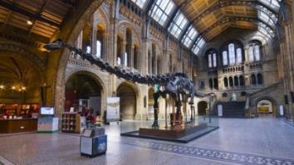
พิพิธภัณฑ์ประวัติศาสตร์ธรรมชาติ (Natural History Museum) เป็นพิพิธภัณฑ์ที่รวบรวมหลักฐานและชิ้นส่วนสำคัญทางประวัติศาสตร์ ตั้งแต่ยุคไดโนเสาร์ไปจนถึงยุคปัจจุบัน พื้นที่ของพิพิธภัณฑ์กว้างขวาง มีการจัดแสดงในหลายๆโซน แต่ละโซนจะมีความโดดเด่นและความน่าสนใจที่แตกต่างกันออกไป ไฮไลท์ของที่นี่คือโซนไดโนเสาร์ที่จำลองกระดูกไดโนเสาร์ขนาดใหญ่มาไว้ในห้องโถง ยิ่งใหญ่และอลังการมากๆ รวมไปถึงโซนที่เป็นสัตว์ พิพิธภัณฑ์นี้เข้าฟรี **หากท่านต้องการจองก่อนล่วงหน้าเพราะอาจจำกัดจำนวนผู้เข้าชมในแต่ละวันได้ รายละเอียดการจอง https://www.nhm.ac.uk/visit.html
- โรงถ่ายภาพยนตร์ แฮร์รี่ พอตเตอร์ (Warner Bros Studio Tour London : The Making of Harry Potter) แห่งค่าย Warner Bros ตั้งอยู่ทางตอนเหนือของเมืองลอนดอน Warner Bros ซื้อที่นี่และตั้งโรงถ่ายภาพยนตร์แฮร์รี่ พอตเตอร์มานานกว่าสิบปี และสุดท้ายที่นี่ก็กลายมาเป็นสถานที่ท่องเที่ยวซึ่งสาวกเหล่าพ่อมดแม่มดน้อยไม่ควรพลาด Warner Bros ยังคงเก็บรักษาหลายๆ ฉากที่โดดเด่นจากภาพยนตร์ รวมถึงของประกอบฉาก กระทั่งเสื้อผ้าและเครื่องแต่งกาย เพื่อให้แฟนๆ แฮร์รี่ พอตเตอร์ได้เข้ามาสัมผัสกับความมหัศจรรย์ และเก็บภาพความประทับใจลงในบันทึกความทรงจำไปตลอดกาล ท่านจำเป็นต้องจองก่อนล่วงหน้า เพราะอาจจำกัดจำนวนผู้เข้าชมในแต่ละวันได้ โปรดสอบถามวันอิสระท่องเที่ยว กับทางพนักงานขายก่อนทำการจองทุกครั้ง ราคาค่าเข้าชมและรายละเอียดการจองที่ https://www.wbstudiotour.co.uk/tickets/
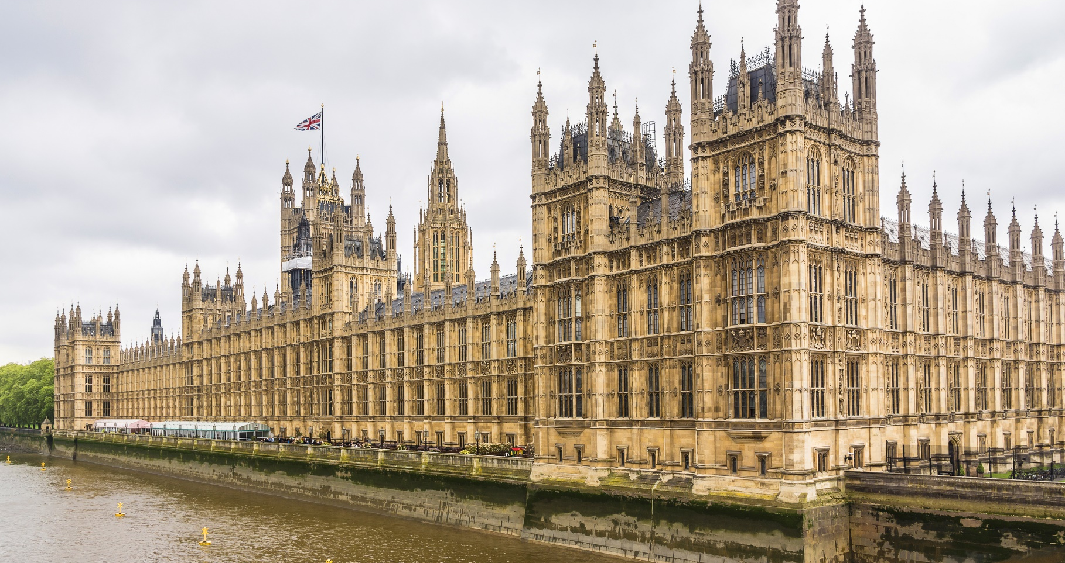
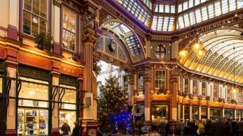
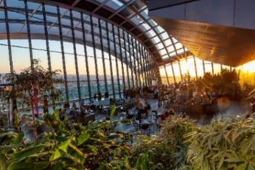
- สวนลอยฟ้าลอนดอน (Sky Garden) จุดชมวิวในมุมสูงที่สวยไม่แพ้ London Eye ตั้งอยู่ที่ชั้น 35 ในตึก Walkie Talkie เป็นตึกที่สูงเป็นอันดับที่ 5 ในลอนดอน สวนสาธารณะลอยฟ้าที่เข้าชมฟรี แต่จะต้องจองล่วงหน้า แนะนำให้จองก่อนเข้าไปล่วงหน้า 7 วันทางเว็บไซต์ ด้านบนชั้น 35 – 37 จะมีทั้งบาร์ ร้านอาหาร ทานข้าวไปชมวิวไป สามารถเดินออกไปที่ระเบียง Francis Golding Terrace เพื่อชมวิวด้านนอกได้อีกด้วย สามารถมองเห็นวิวแบบ 360 องศา วิวแม่น้ำเทมส์, London Eye, หอนาฬิกาบิ๊กเบน เข้ามาในโซนที่เป็นสวน Sky Garden แค่มองเข้ามายังรู้สึกสบายตา ภายในรอบล้อมไปด้วยต้นไม้สีเขียว ดอกไม้นานาชนิดๆ มองไปด้านบนก็จะเป็นโดมกระจก ภายในสวนยังมีที่ให้นั่งพักผ่อนชมธรรมชาติในโดมกระจกนี้อีกด้วย ท่านจำเป็นต้องจองก่อนล่วงหน้า เพราะอาจจำกัดจำนวนผู้เข้าชมในแต่ละวันได้ ท่านจำเป็นต้องจองก่อนล่วงหน้า เพราะอาจจำกัดจำนวนผู้เข้าชมในแต่ละวันได้ โปรดสอบถามวันอิสระท่องเที่ยว กับทางพนักงานขายก่อนทำการจองทุกครั้งราคาค่าเข้าชมและรายละเอียดการจองที่ รายละเอียดการจองที่ https://skygarden.london/booking/
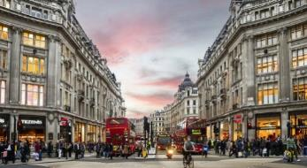
-Leadenhall Market เป็นตลาดเก่าแก่ของลอนดอน ที่อยู่มาตั้งแต่ศตวรรษที่ 14 มีหลังคาปกคลุม เป็นตลาดที่คึกคัก มีความสวยงาม อากาศถ่ายเทโปร่งสบาย ถ่ายรูปออกมาสวยมากๆ มีความหรูหราเกินกว่าคำว่าตลาด เป็นจุดที่เหมาะสำหรับการช้อปปิ้ง ดื่มและรับประทานอาหาร เพราะด้านในตลาดมีทั้งร้านค้า ร้านดอกไม้ ร้านอาหาร บาร์ ที่มีเอกลักษณ์เฉพาะตัว นอกจากจะโด่งดังจากความสวยงามและมีของให้จับจ่ายแล้ว ตลาดนี้ยังเคยถูกนำมาเป็นสถานที่ถ่ายทำฉากในภาพยนตร์ Harry Potter ตอน แฮร์รี่พอตเตอร์กับศิลาอาถรรพ์ และเป็นส่วนหนึ่งในเส้นทางการแข่งขับวิ่งมาราธอนของกีฬาโอลิมปิกในปี 2012 อีกด้วย
- ช้อปปิ้งห้างสรรพสินค้าชั้นนำที่ ถนนออกซ์ฟอร์ด (Oxford Street) ที่มีห้างสรรพสินค้าใหญ่มากมายอย่าง Mark & Spencer, Primark, Selfridges, Next, Zara ฯลฯ หรือ ย่านไนซ์บริดจ์ (Knights Bridge) ซึ่งเป็นที่ตั้งของห้างสรรพสินค้าชื่อดังอย่าง ห้างฮาร์วีย์ นิโคล (Harvey Nicole) และ ห้างแฮร์รอดส์ (Harrods) ที่ท่านสามารถเลือกซื้อสินค้าแฟชั่นชั้นนำจากทั่วทุกมุมโลก รวมทั้งกระเป๋าแฮร์รอดส์ที่นิยมกันทั่วโลก
**สอบถามวันอิสระท่องเที่ยวกับทางพนักงานขายก่อนทำการจองทุกครั้ง**
** อิสระอาหารกลางวัน และ อาหารค่ำ เพื่อสะดวกแก่การเดินทางท่องเที่ยว **
ที่พัก London Area Hotel ระดับ 3 ดาว หรือระดับเทียบเท่า *หากที่พักเมืองดังกล่าวเต็มทุกห้องพัก ทางเราขอเสนอโรงแรมในระดับเดียวกันโดยรอบเมืองดังกล่าวเป็นการทดแทน โดยทางบริษัทคำนึงผลประโยชน์ของลูกค้าเป็นสำคัญ*
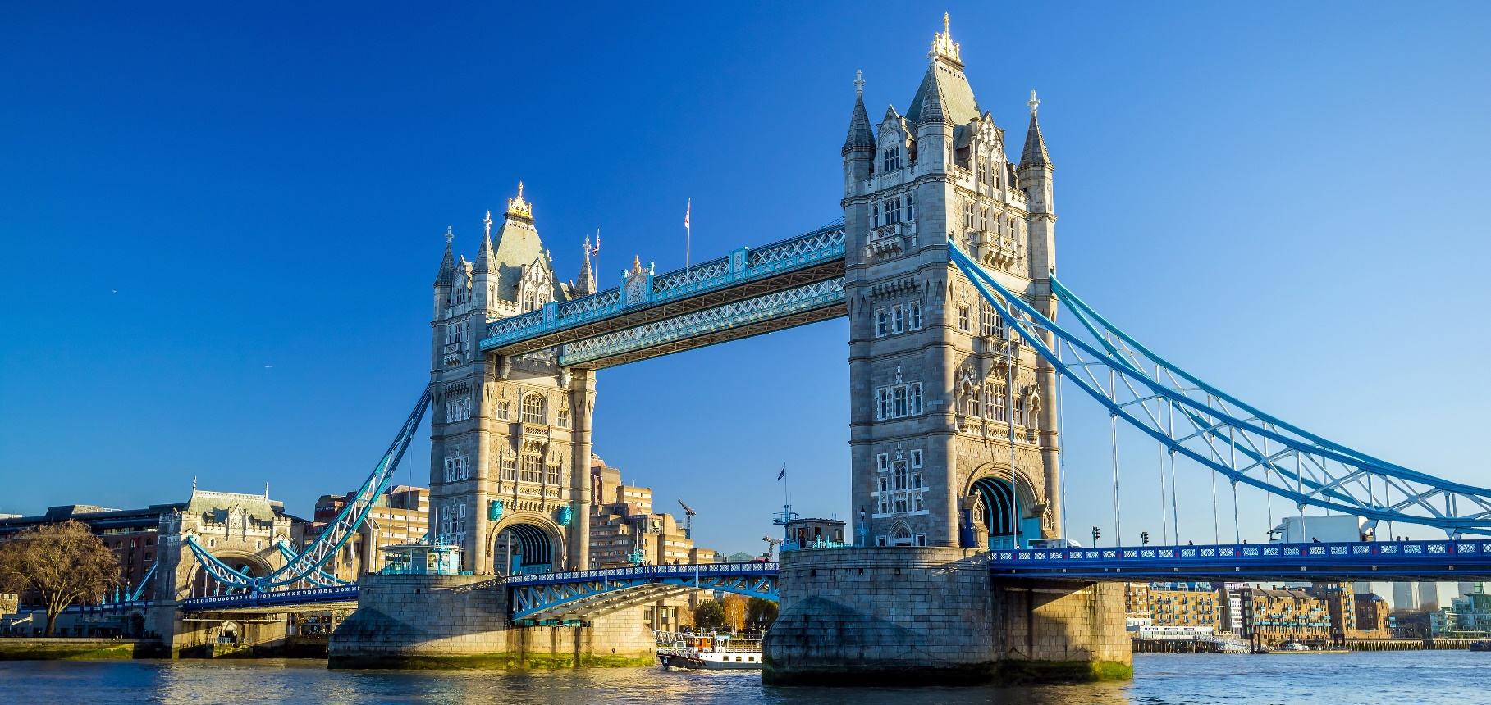
Day7 เมืองลอนดอน – ล่องเรือแม่น้ำเทมส์ – ย่านพิคคาดิลลี่ เซอร์คัส – สนามบินลอนดอนฮีทโธรว์ ประเทศอังกฤษ – สนามบินชางงี
ประเทศสิงคโปร์

เช้า บริการอาหารเช้า ณ ห้องอาหารของโรงแรม (12)
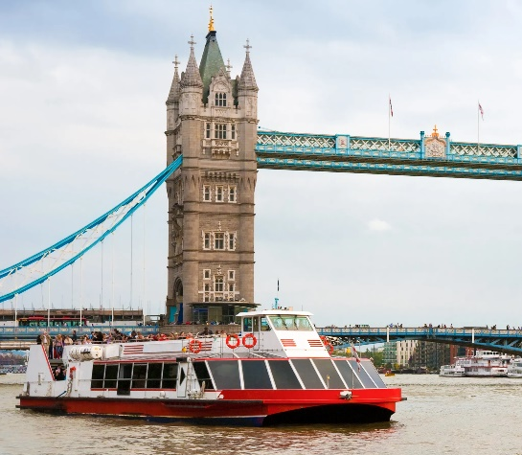
นำท่านเดินทางสู่ เมืองลอนดอน (London) (เดินทางประมาณ 30 นาที)
นำทุกท่านล่องเรือแม่น้ำเทมส์ (Thame River Cruise) แม่น้ำสายใหญ่ที่ไหลในอังกฤษตอนใต้ เป็นที่รู้จักกันมากที่สุด เนื่องจากไหลผ่านใจกลางกรุงลอนดอน ให้ทุกท่านได้สัมผัสบรรยากาศและทิวทัศน์อันโรแมนติกชมสถานที่สำคัญอันเป็นสัญลักษณ์ของลอนดอนที่ทอดยาวไปตามริมฝ่ังแม่น้ำอันงดงามตื่นตาตื่นใจกับสถานที่ท่องเที่ยวที่มีชื่อเสียงของลอนดอน เช่น ลอนดอาย, หอคอยแห่งลอนดอน, Shakespeare's Globe, ท่าเรือกรีนิช และอีกมากมาย
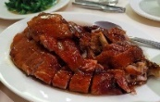
เที่ยง บริการอาหารเที่ยง ณ ภัตตาคารอาหารจีน (13)

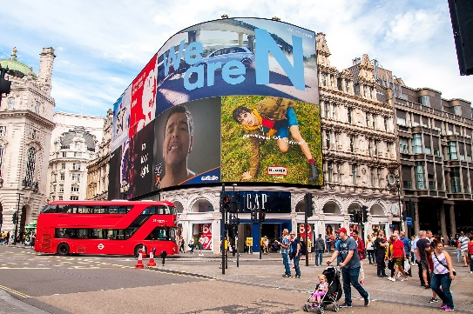
พิเศษเมนูเป็ดย่าง ร้านดังในลอนดอน
นำท่านสู่ย่าน พิคคาดิลลี่ เซอร์คัส (Piccadilly Circus) แลนด์มาร์กชื่อดังใจกลางกรุงลอนดอน ที่เป็นจุดตัดของถนนสำคัญหลายสาย เต็มไปด้วยพลังและสีสันของเมืองหลวงอังกฤษ แสงไฟโฆษณาขนาดใหญ่ คาเฟ่ และโรงละครรายรอบ
นำท่านเดินทางสู่ สนามบินลอนดอนฮีทโธรว์ ประเทศอังกฤษ (เดินทางประมาณ 30 นาที)
20.35 นำท่านเดินทางสู่ สนามบินชางงี ประเทศสิงคโปร์ โดยสายการบิน Singapore Airlines เที่ยวบินที่ SQ319 (บริการอาหารและเครื่องดื่ม) ใช้เวลาเดินทางประมาณ 13 ชั่วโมง

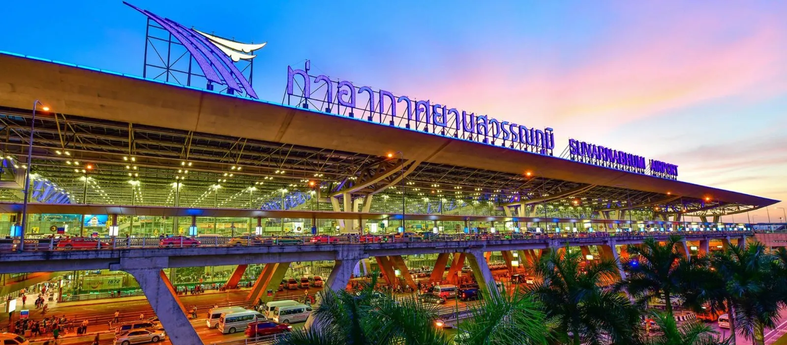

Day8 สนามบินชางงี ประเทศสิงคโปร์ – สนามบินสุวรรณภูมิ ประเทศไทย

17.40 เดินทางถึง สนามบินชางงี ประเทศสิงคโปร์
18.35 นำท่านออกเดินทางสู่ สนามบินสุวรรณภูมิ ประเทศไทย โดยสายการบิน Singapore Airlines เที่ยวบินที่ SQ720
(บริการอาหารและเครื่องดื่ม)
20.00 เดินทางถึง สนามบินสุวรรณภูมิ ประเทศไทย โดยสวัสดิภาพ ... พร้อมความประทับใจ
**********************************

